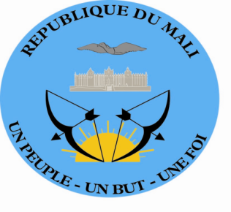

**Quarante-quatrième session du Groupe de travail sur l’Examen périodique universel**

**Déclaration du Mali lors du 4eme cycle de l’Examen périodique universel concernant l’Azerbaïdjan**

**(Mardi 14 novembre 2023 à 9H00)**

Merci Monsieur le Président,

Le Mali souhaite une chaleureuse bienvenue à la Délégation de l’Azerbaïdjan et salue sa participation au quatrième cycle de l’EPU.

Le Mali salue l’engagement du Gouvernement Azerbaïdjanais, qui a permis au pays de ratifier bon nombre d’instruments juridiques régionaux et internationaux dans le domaine des droits de l’Homme.

Ma délégation félicite les autorités azerbaïdjanaises pour les investissements réalisés en matière de construction et d’amélioration des infrastructures de soins de santé dans les zones rurales et reculées ainsi que, la disponibilité, l’accessibilité et la qualité de ces soins de santé.

Ma délégation, dans un esprit constructif, recommande à l’Azerbaïdjan de :

* Poursuivre la formation des magistrats, des avocats, et des officiers de police sur les instruments juridiques de promotion des droits de l’Homme ;
* Accroître le budget de l’éducation afin d’offrir aux apprenants une éducation inclusive, équitable et de qualité.

**Je vous remercie.**